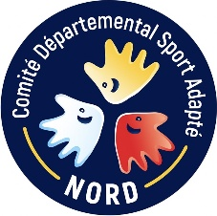

Initiation Course/Marche
D’Orientation
Adapté

Mesdames, Messieurs,
Le Comité Départemental Sport Adapté Nord vous propose de participer à l’Initiation Course/Marche d’orientation Adapté, qui se déroulera le :

21 Avril 2026
Lieu : parc Clemenceau, 59200 Tourcoing

Cette manifestation est ouverte aux (jeunes et aux Adultes
- Possédant la licence FFSA compétitive 2023/2024.
- Une licence découverte sport adapté (à prendre au près du CDSA 59 à hauteur de 12 euros à l’inscription)

Le règlement est à joindre lors de l’inscription au nom du CDSA NORD

Aucune inscription ne sera prise en compte après le 20 avril 2026

PROGRAMME :
- . Présentation de l’activité
- . Explication des consignes de sécurité
- . Choix du parcours en équipe

CONSIGNES PARTICULIÈRES :
- . Tenue Adaptée (chaussure de sport, tenue de sport)
- . Gourde D’eau

Fiche d'inscription
A retourner avant le : 21 avril 2026

A renvoyer à cdsa59@sportadapte.fr

Association : ………………………………………….
N° d'affiliation : ………………………………………….
Nom du responsable : ………………………………………….
Téléphone : ………………………………………….
Mail : ……………………………………….…

 | Nom /prénom | Niveau AB BC CD | Numéro de  Licence FFSA | Sexe | Année naissance
1
2
3
4
5
6
7
8
9
10
11
12

Si nécessaire :
Renseignements et inscriptions :
Portable : ___________________________
Mail : ____________________________

